INSTITUTO POLITÉCNICO NACIONAL

UNIDAD PROFESIONAL INTERDISCIPLINARIA EN INGENIERÍA Y TECNOLOGÍAS AVANZADAS

*Conectividad*

“Instrumentación Virtual”

Alumno:

Mendoza Meza Manuel Everardo

Profesor:

 10 JUNIO 2022

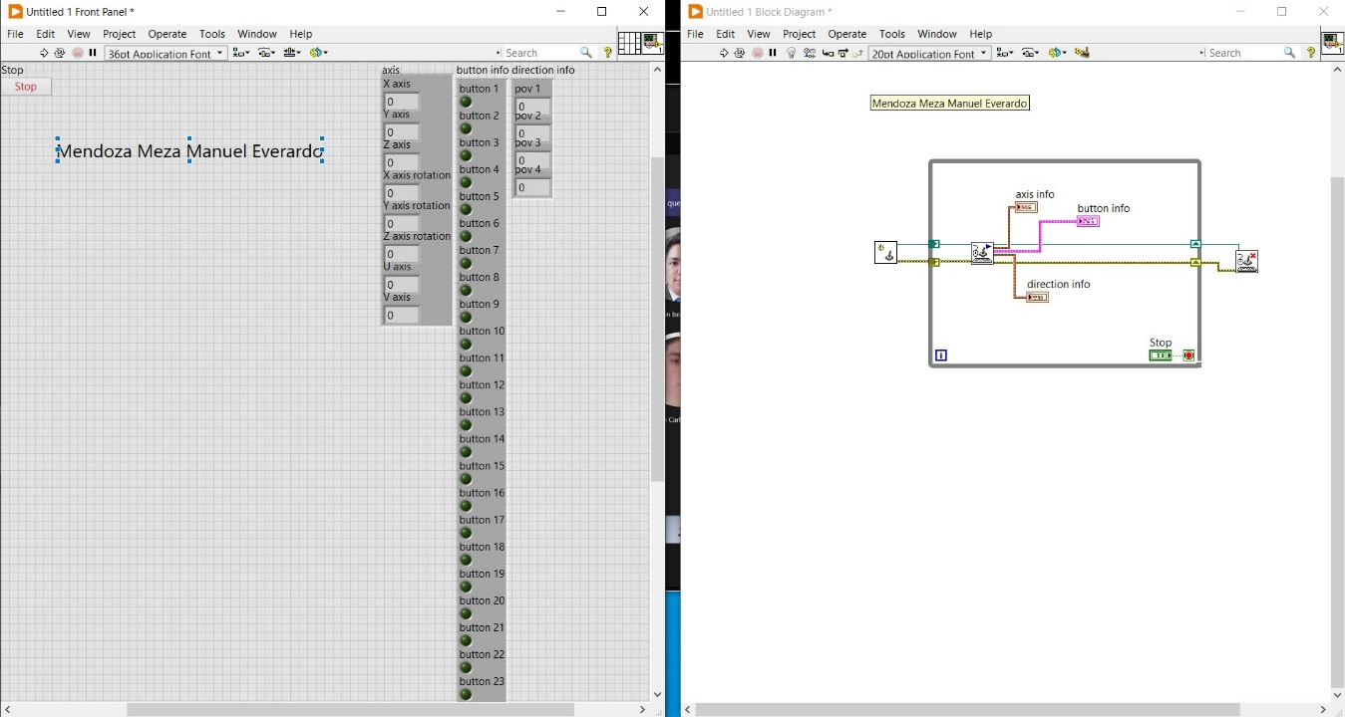  
Imagen 1: Conectividad con controles externos

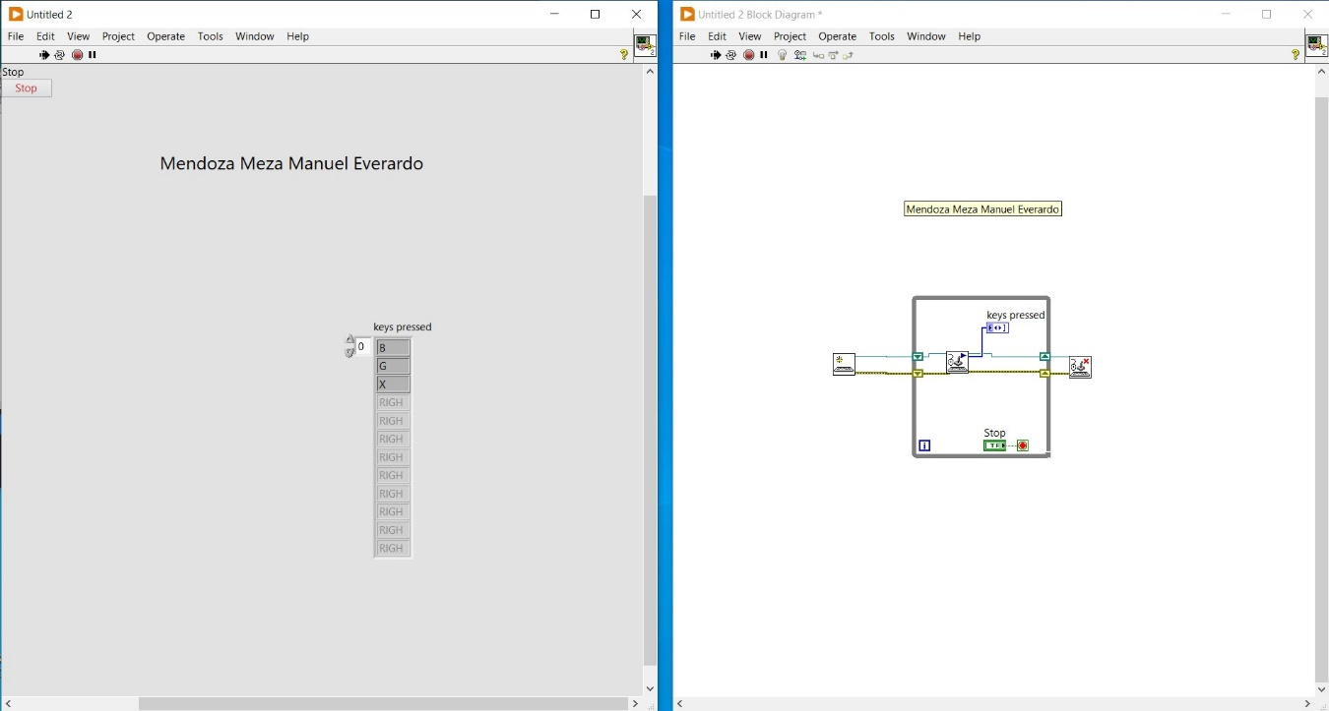  
Imagen 2: Conectividad con teclado

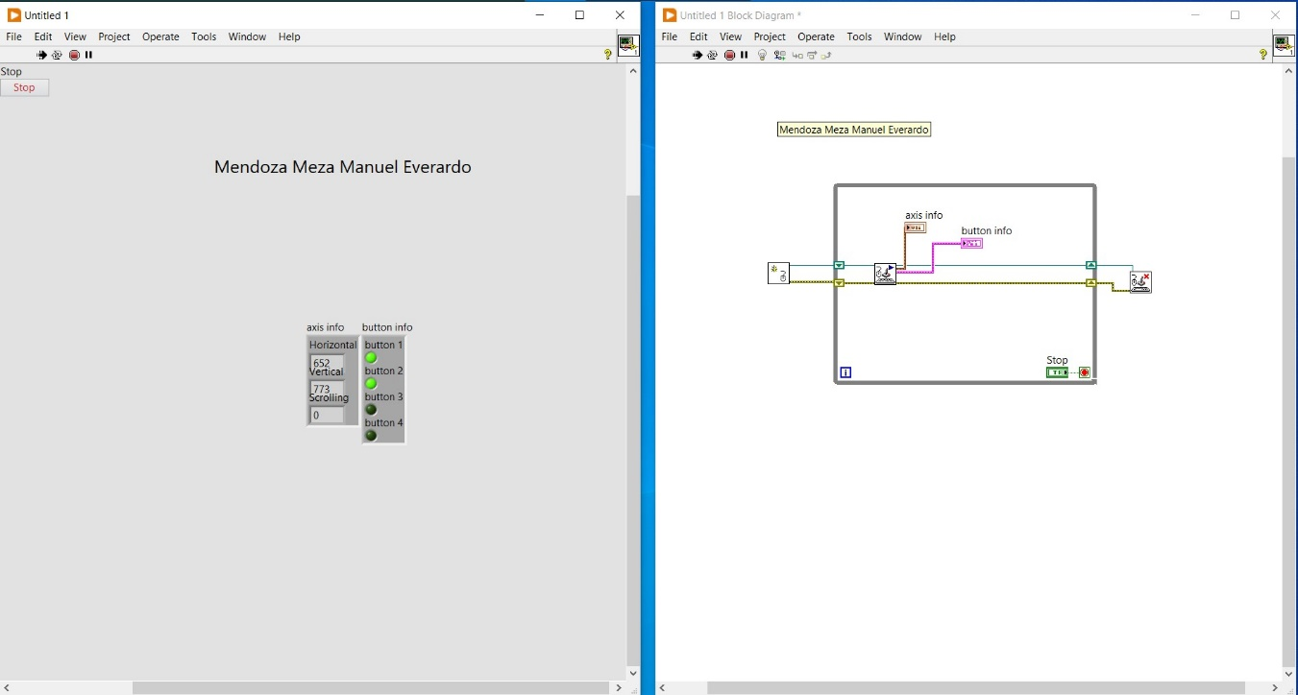  
Imagen 3: Conectividad con Mouse